

OFICIO 162/2021

ASUNTO: ENTREGA DE INFORMACIÓN

A QUIEN CORRESPONDA

P R ES E N TE:

Aunado a un cordial saludo y de la manera más atenta, hago saber a quién corresponda, que el DEPARTAMENTO ADMINISTRATIVO DE GESTIÓN INTEGRAL DE AGUA Y DRENAJE, no maneja egresos directamente, por lo cual no se cuenta esta información, porque el DEPARTAMENTO DE EGRESOS es quien reporta a las plataformas de Transparencia.

Sin más que informar de momento, quedo a sus apreciables órdenes para cualquier aclaración al respecto.

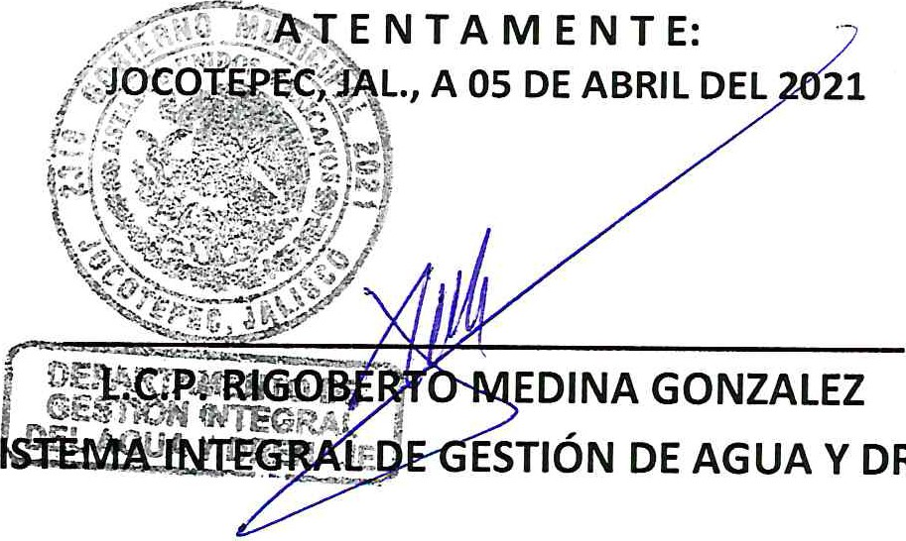

ENCARGADO

DEL

S

DRENAJE

DE

JOCOTEPEC